1. 项目概述
项目背景简介（乡村振兴、藏粮于技，指出面临的农业病虫害的严峻挑战，也可以罗列一些数据）（但这块我感觉还是简短点，可以用三下乡引入，那个更好说一点）
项目定位：一站式农作物健康管理平台

2. 核心技术与模型设计
技术路线：基于ResNet50的CNN深度学习模型（美丽的图片Is here）

对数据集的说明：AI Challenger（10种作物、27种病害、61个分类）（这个我觉得比较关键，可以单开一页来说，估计初赛重点会看这个）

模型优化策略：Adam优化器、早停机制、ReduceLROnPlateau

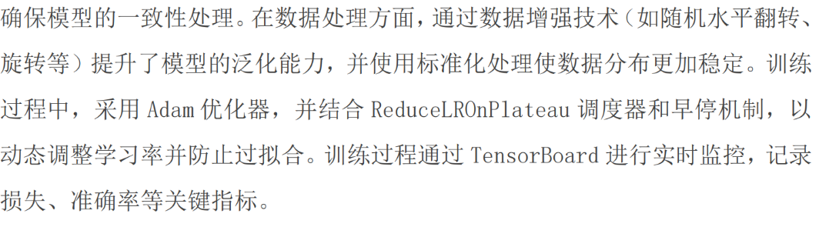

模型表现部分：测试集准确率85%，支持严重程度分级

3. 系统功能模块
智能识别引擎（图像上传、置信度、防治建议）
病害知识库（结构化MySQL数据库）

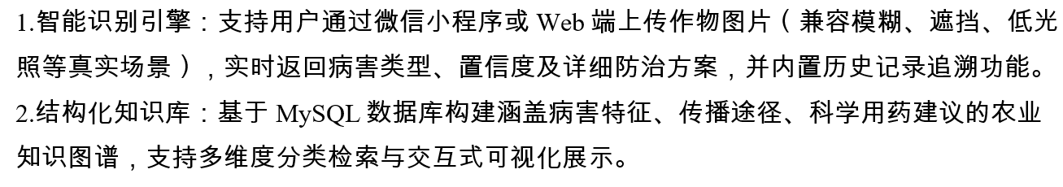

社区互动平台（发帖、评论、点赞、图片分享）
区域预警系统（整合气象与历史数据）

4. 系统实现与部署（这块要不要单独分块存疑）
前端：微信小程序 + Vant Weapp
后端：Flask + MySQL 5.6

部署环境：Windows Server 2008
数据库设计：6大核心模块（用户、识别记录、知识库、帖子、预警等）

5. 成果展示（主要是图片和流程图）
模型识别效果展示（高置信度示例）（图）
小程序（网站）界面演示（识别、社区、历史记录）（这块要是网站做好了就放网站的图）
用户使用流程（注册 → 识别 → 获取建议 → 社区交流）（流程图）
测试报告摘要（准确率、稳定性、性能指标）（图）

6. 项目亮点
技术服务性：贴合农业生产实际，解决“识别难、处理难、交流难”
用户体验：微信小程序 + 社区互动 + 分级预警（不好说）
数据适配性：本地化数据集 + 严重程度分级

7. 项目成果与转化
三下乡结项成果：
  - 田间试点应用情况（嗯对，存疑）
  - 农户使用反馈与数据记录（真的有吗）
  - 农业知识普及与科技助农成效（对的）
软件著作权

